Додаток 2 до проєкту
Стратегії розвитку Южноукраїнської
міської територіальної громади до 2027 року

Звіт про опитування бізнесу на території
Южноукраїнської міської територіальної громади

- Мета, завдання та вимоги до опитування
Відповідно до принципів партисипативної моделі стратегічного планування є обов’язковим залучення до створення Стратегічного плану розвитку громади мешканців громади. У період з 15 травня по 10 червня 2023 року на території Южноукраїнської міської територіальної громади було організовано та проведено опитування її мешканців.

Мета опитування:
- Отримати інформацію про бачення розвитку громади;
- Виявити слабкі місця в процесі надання послуг в громаді з точки зору бізнесу;
- Дізнатися про очікування щодо підтримки з боку влади;
- Визначити преференції щодо розвитку перспективних з їх точки зору галузей економіки.

Вивчення думки підприємців дає можливість дізнатися про ставлення їх до органів місцевого самоврядування, про проблеми, які вони вважають найбільш серйозними, про їхні очікування та плани на майбутнє.

Форма проведення опитування – інтерактивне опитування за допомогою Google Forms та паперове (заповнити опитувальник можна було у ЦНАПі):
1) опитування було проведено без задіяння інтерв’юерів;
2) отриманні в процесі голосування дані – анонімні.

Кількість отриманих анкет: отримано 33 паперових анкет та анкет через Google - Forms.
2. Звіт про опитування

Із загальної кількості в опитуванні взяли участь 84,8 % фізичних осіб підприємців, 12,1 % юридичних осіб, 3,1% державних та комунальних підприємств.

Більша частина опитаних респондентів зайняті у сфері роздрібної торгівлі -60,6%, юридичні та консультаційні послуги -12,1%, у сфері будівництва та ремонтів -12,1%, інші види діяльності -15,2%.
Із загальної кількості представників бізнесу, які взяли участь у опитуванні, 54,5% підприємців оцінили Южноукраїнську МТГ, як місце для ведення бізнесу оцінкою «задовільно», 27,3%- «добре», 15,2% -«відмінно», 3% - негативно оцінили.

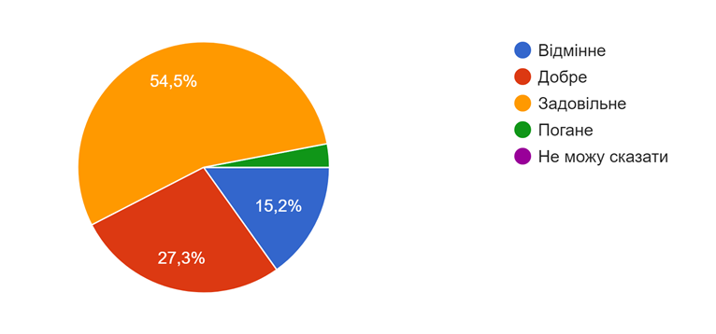
82% представників бізнесу вважають що рівень тіньового бізнесу у Южноукраїнській міський територіальні громаді складає 50% та більше.
30,3% опитуваних відчувають нестачу працівників серед зазначених спеціальностей: будівельні спеціальності, бухгалтера, продавці. Також зазначено, що не вистачає чоловіків, так як багато чоловіків призвані до лав ЗСУ захищати Батьківщину.
На запитання «Що заважає розвитку підприємницької діяльності?» найбільше опитуваних відповіли: зміна ринкової кон’юктури ( 42,4%); не має можливості розширення бізнесу 39,4%; 21,2 % ввжають проблемою: відсутність вільної кількості приміщень, земельних діялнок, погану транспортну доступність до основних ринків/споживачів, надмірний тиск на підприємство з боку контролюючих органів, відсутність необхідної кількості кваліфікованих працівників, високу вартість оренди комунального майна/землі.
На думку представників бізнесу розвитку громади заважає:
- недостатній розвиток інфраструктури –39,4 %;
- відсутність зовнішніх інвестицій – 33,3 %;
- низька якість дорожнього покриття між населеними пунктами громади та низька активність громадян – 30,3%;
- недостатня підприємницька активність мешканців та відсутність фінансової підтримки підприємців – 24,2 %;
- відсутність можливості самореалізації та несприятливі умови для розвитку -15,2%.

Найбільш пріоритетними видами економічної діяльності у Южноукраїнські міській територіальній громаді представники бізнесу вважають: «Енергетика» - 75,8%, «Сільське господарство» – 57,6%, «Логістика» - 39,4%.
Види економічної діяльності, які на думку представників бізнесу є найбільш пріоритетними у Южноукраїнські міській територіальній громаді
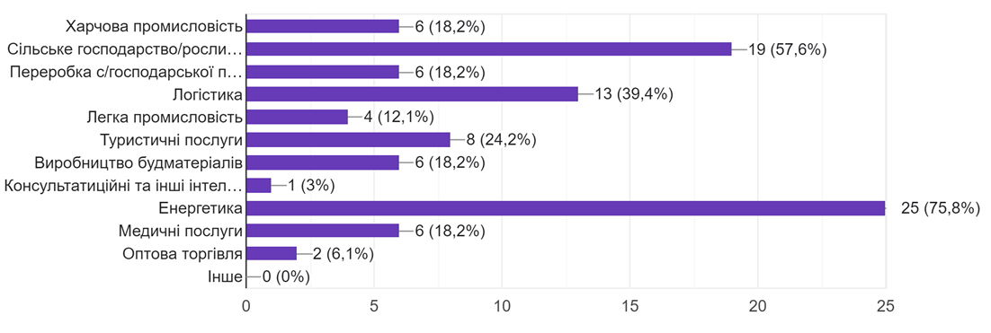
Представники бізнесу вважають пріоритетними напрямками для розвитку громади:
- Ремонт доріг між населеними пунктами;
- Ремонт тротуарів та доріг в населених пункатх;
- Пітримка фермерів;
- Сприяння розвитку промислових підприємств;
- Розвиток малого та середнього підприємництва;
- Розвиток сфери послуг та відпочинку;
- Розвиток туризму;
- Покращення послуг водопостачання та водовідведення;
- Покращення благоустрою населених пунктів громади;
- Покращення освітлення населених пунктів громади

Рівень співпраці бізнесу з представниками виконавчих органів державної влади та органів місцевого самоврядування:
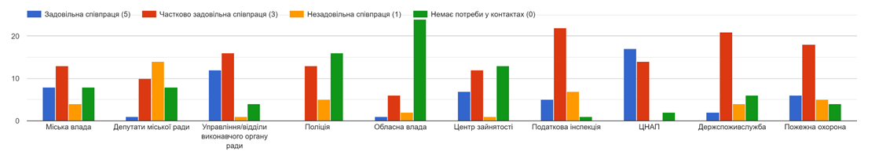
81,8% респондентів в цілому підтримують створення фонду підтримки підприємництва з надання фінансової підтримки для розвитку бізнесу;
72,7% - надання фінансової підтримки для розвитку бізнесу (придбання сучасного обладнання, впровадження інноваційних технологій, створення робочих місць, тощо);
42,4% - надання на конкурсній основі коштів фінансової підтримки для новостворених (стартапів) суб’єктів підприємницької діяльності;
42,04% - фінансова підтримка енергозберігаючих і екологічно чистих технологій;
24,2% - надання кредитів, мікрокредитів для започаткування власної справи.

